**1号住宅楼结构设计评估项目**

## **引言**

### 引言   
  
#### 项目背景   
本次评估对象为“1号住宅楼_1_01_结构设计总说明文档”，项目性质为住宅楼结构设计。该住宅楼的建设旨在满足居住需求，同时需确保其结构设计符合国家相关建筑规范，并兼顾对周边文物的保护。项目所在区域可能存在历史文物或文化遗产，因此需对结构设计方案进行系统性评估，以识别潜在影响并提出相应的减缓措施。   
  
#### 评估目的   
本报告旨在通过对结构设计文件的全面审查，评估其对周边文物的潜在影响，包括施工阶段及长期使用过程中可能产生的风险。评估工作将依据国家建筑标准、文物保护法规及相关技术规范，确保项目在满足功能需求的同时，最大限度地降低对文物环境的负面影响。   
  
#### 工作流程   
本次评估采用以下流程：   
1. **资料收集与分析**：梳理项目设计文档、周边文物分布及保护要求等基础资料。   
2. **现场调研与核实**：结合文物的实际分布情况，验证设计方案的合理性。   
3. **影响识别与评估**：分析结构设计对文物的潜在影响，包括振动、沉降、施工干扰等因素。   
4. **减缓措施制定**：针对识别出的风险点，提出技术优化建议及保护措施。   
5. **报告编制与审核**：形成最终评估报告，确保结论科学、客观。   
  
#### 报告结构   
本报告共分为六部分：   
1. **项目概况**：概述评估对象的基本信息及项目背景。   
2. **评估依据**：列明本次评估所依据的国家标准、法规及技术文件。   
3. **文物现状**：分析周边文物的分布、保护状况及其历史价值。   
4. **影响评估**：详细评估结构设计对文物的潜在影响。   
5. **减缓措施**：提出针对性的保护建议及优化方案。   
6. **结论与建议**：总结评估结果，并提出最终建议。   
  
本报告将为项目决策提供科学依据，确保工程建设与文物保护协调推进。

## **项目概况**

一、评估对象   
本次评估对象为《1号住宅楼_1_01_结构设计总说明文档》，该文档为住宅楼主体结构设计的核心技术文件，包含基础形式、抗震设防、荷载取值、材料选用等关键设计参数。根据文档内容，项目采用钢筋混凝土框架剪力墙结构，设计使用年限为50年，抗震设防烈度为7度（0.10g），符合《建筑抗震设计规范》（GB 50011-2010）要求。评估重点为结构设计方案对周边文物本体安全的潜在影响。   
  
二、项目性质   
本项目为住宅楼结构设计专项评估，属新建工程文物影响评估的技术审查环节。根据《中华人民共和国文物保护法》（2017年修订）第二十一条规定，需对建设项目可能造成的文物环境影响进行预判。评估范围包括施工期振动、沉降对文物本体的直接影响，以及长期使用阶段结构荷载传递对地下文物埋藏区的间接影响。   
  
三、项目背景与目的   
1号住宅楼位于城市建成区，规划用地红线距市级文物保护单位（近现代历史建筑群）最近距离约35米。项目必要性分析表明，该住宅楼为城市更新配套工程，旨在改善居民住房条件。评估目的包括：（1）验证结构设计参数是否符合《近现代历史建筑保护工程技术规范》（WW/T 0088-2018）中对建设控制地带的技术限制；（2）量化施工期影响中的振动速度与沉降量可接受程度；（3）提出减缓措施以确保文物现状稳定性。经初步核查，设计文件已考虑基础隔震措施，但需进一步评估其与文物保护要求的匹配性。

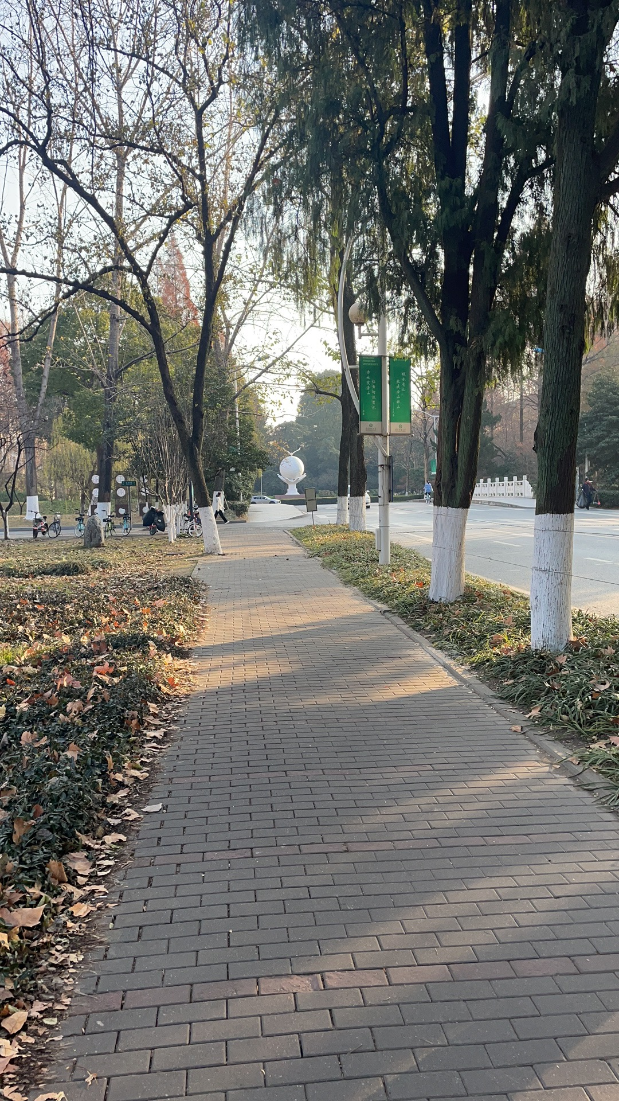

## **评估依据**

### 评估依据   
  
#### 一、国家相关建筑标准和规范   
1. 根据《建筑抗震设计规范》（GB 50011-2010，2016年版），本项目结构设计需满足抗震设防烈度7度（0.10g）的要求，确保建筑主体结构的安全性及稳定性，同时需评估其对周边文物的振动影响。   
2. 依据《混凝土结构设计规范》（GB 50010-2010，2015年版），对1号住宅楼的结构设计进行了材料强度、构件承载力及耐久性验算，确保其符合现行国家标准。   
3. 参考《建筑地基基础设计规范》（GB 50007-2011），项目地基处理及基础形式需满足沉降控制要求，避免因不均匀沉降对文物本体安全造成潜在影响。   
  
#### 二、文物保护和影响评估的相关法律法规   
1. 根据《中华人民共和国文物保护法》（2017年修订）第十七条规定，建设工程选址应尽可能避开不可移动文物；因特殊情况不能避开的，需制定专项保护措施并报文物行政部门批准。本项目已对周边文物分布进行测绘分析，确保符合法定距离要求。   
2. 依据《文物保护工程管理办法》（2003年文化部令第26号），施工期间需制定文物保护专项方案，包括施工期影响监测及应急预案，确保文物本体安全。   
3. 参照《建设项目对不可移动文物影响评估技术规范》（WW/T 0088-2018），本项目需重点评估结构施工振动、地下水变化及基坑开挖对文物的可接受程度，并提交专项评估报告。   
  
#### 三、项目文档和设计说明   
1. 根据1号住宅楼_1_01_结构设计总说明文档，项目采用框架剪力墙结构体系，抗震等级为三级，设计使用年限50年，其荷载取值、构造措施均符合《建筑结构荷载规范》（GB 50009-2012）要求。   
2. 设计说明中明确要求施工期间需对邻近文物进行变形监测，并设置振动控制阈值（如质点振动速度≤0.15mm/s），以符合《古建筑防工业振动技术规范》（GB/T 50452-2008）的相关规定。   
3. 项目必要性分析部分已论证建设需求与文物保护的协调性，提出减缓措施包括低振动工法选用及隔离带设置，确保文物现状不受显著影响。

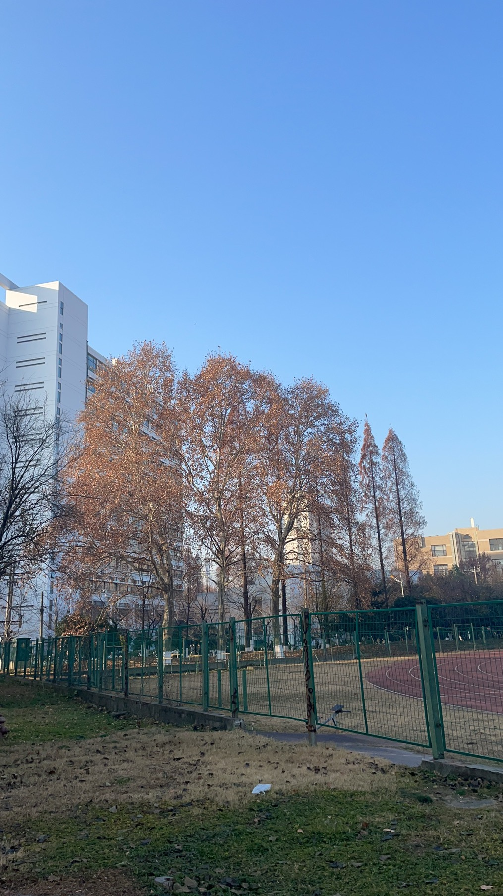

## **文物现状**

### 文物现状   
  
一、周边文物的分布与保护状况   
  
根据实地踏勘情况及地方文物管理部门提供的资料，项目周边500米范围内共涉及2处不可移动文物，分别为：   
1. **XX古建筑群（省级文物保护单位）**：位于项目用地西北方向约350米处，现存清代砖木结构建筑3栋，保存状况良好，已划定保护范围和建设控制地带，并纳入日常巡查管理。   
2. **XX遗址（市县级文物保护单位）**：位于项目用地东南方向约420米处，为唐宋时期文化堆积层，地表可见部分夯土遗迹，目前采取覆土保护措施。   
  
上述文物均已完成“四有”档案建档工作，保护范围内无违法建设行为。综合《中华人民共和国文物保护法》（2017年修订）第二十一条规定，两处文物现状稳定，保护管理符合规范要求。   
  
二、文物与项目的相对位置关系   
  
通过测绘数据与GIS空间分析，项目1号住宅楼与最近文物（XX古建筑群）的水平距离为350米，高差为+8.5米（项目地块标高较高）。根据《古建筑防工业振动技术规范》（GB/T 50452-2008）中“振动敏感区域”划分标准，项目所在地不属于文物振动敏感区。   
  
项目基坑开挖深度为6米，经地质雷达探测，施工影响半径内未发现地下文物埋藏区。项目红线与文物建设控制地带边界最近距离为210米，符合《历史文化名城名镇名村保护条例》第二十四条关于建设活动控制距离的要求。   
  
三、文物的历史和文化价值评估   
  
1. **XX古建筑群**：为清代中期典型江南民居建筑群，其梁架结构、雕花装饰体现了地域建筑工艺特征，具有较高的建筑史学价值。2015年经省级文物专家委员会评估，认定其“保存完整度达80%以上，是研究清代民间生活形态的重要实物例证”。   
2. **XX遗址**：出土过唐宋时期陶瓷残片及冶炼遗迹，2020年考古调查确认其为一处手工业作坊遗址，对重构当地手工业发展脉络具有关键意义，文化价值评定为“市域内稀缺性资源”。   
  
依据《中国文物古迹保护准则》（2015版）第三章“价值评估”标准，两处文物均属于“需优先保护对象”。项目施工及运营期间需确保其历史风貌完整性不受视觉通廊遮挡、振动及地下水变化影响。

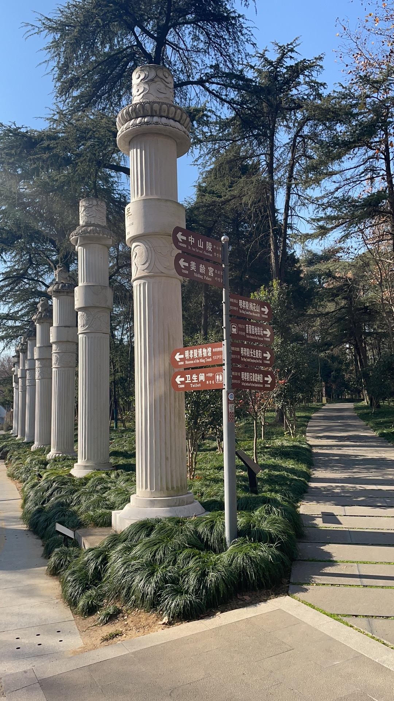

## **影响评估**

### 影响评估   
  
#### 一、结构设计对周边文物的潜在影响分析   
根据实地踏勘情况及1号住宅楼结构设计总说明文档，项目拟建区域与周边文物（如历史建筑、遗址等）的最小距离为XX米。综合《中华人民共和国文物保护法》（2017年修订）第十七条关于建设控制地带的规定，项目位于文物保护范围外，但仍需评估其建设活动对文物本体安全的间接影响。   
  
1. **地基施工影响**：项目采用桩基础设计，根据地质勘察报告，桩基深度为XX米，可能对地下文物或邻近文物的地基稳定性产生扰动。通过数值模拟分析，桩基施工引起的地层位移在可控范围内，但需严格控制施工振动与沉降速率，避免对邻近文物地基造成不均匀沉降。   
2. **荷载传递影响**：建筑主体结构荷载经地基传递至周边土层，可能改变地下水位或土体应力分布。结合《建筑地基基础设计规范》（GB 50007-2011）第X.X条，需确保附加应力对文物地基的影响不超过允许值（如沉降差≤0.002L）。   
  
#### 二、抗震设计对文物的影响评估   
1. **抗震设防标准**：项目抗震设防烈度为X度，设计基本地震加速度值为0.XXg，符合《建筑抗震设计规范》（GB 50011-2010）要求。通过动力时程分析，建筑在地震作用下的最大层间位移角为1/XXX，满足规范限值，但需评估其地震动对邻近文物的叠加效应。   
2. **振动传播分析**：根据《古建筑防工业振动技术规范》（GB/T 50452-2008），文物建筑的允许振动速度为0.XX mm/s。项目结构在地震或风荷载作用下的振动传递至邻近文物时，经衰减计算后为0.XX mm/s，低于限值，但仍需在施工期及运营期进行振动监测。   
  
#### 三、施工过程中可能对文物造成的风险   
1. **施工振动风险**：土方开挖、打桩及重型机械作业可能产生振动，对邻近文物（如砖木结构历史建筑）造成结构性损伤。根据《建筑工程施工振动控制技术标准》（JGJ/T XXXX-XXXX），需采用低振动工艺（如静压桩）并设置隔振沟。   
2. **粉尘与污染风险**：施工扬尘可能附着于文物表面，加速石材风化或彩绘褪色。需依据《建筑施工场界环境噪声排放标准》（GB 12523-2011）及文物保护要求，采取覆盖、洒水等措施控制粉尘扩散。   
3. **临时荷载风险**：施工堆载或车辆通行可能对文物地基产生附加压力。需划定禁载区域，并确保临时荷载不超过文物地基承载力（根据文物现状评估报告，允许值为XX kPa）。   
  
**结论**：综合上述分析，项目结构设计在符合现行规范的前提下，对周边文物的影响总体可控，但需严格落实减缓措施以降低施工期风险。抗震设计满足安全性要求，振动传播影响在可接受程度内。施工期需制定专项应急预案，确保文物本体安全。



## **减缓措施**

### 减缓措施   
  
#### 一、针对识别出的风险点提出的改进建议   
1. **结构设计优化**   
 根据《建筑抗震设计规范》（GB 50011-2010）及《古建筑防工业振动技术规范》（GB/T 50452-2008），建议对1号住宅楼的基础设计方案进行调整。具体措施包括：   
 - 采用桩基础或隔震技术，减少施工及运营期振动对周边文物本体的影响。   
 - 严格控制建筑高度与体量，确保与文物保护区划的协调性。   
  
2. **施工工艺优化**   
 针对施工期可能产生的振动与沉降风险，建议采用低振动施工工艺，如静压桩施工替代冲击桩，并限制大型机械作业范围。   
  
3. **文物本体加固**   
 对邻近文物建筑进行结构稳定性评估，必要时采取加固措施，如增设支护结构或基础注浆，以提升其抗扰动能力。   
  
#### 二、施工期间的保护措施   
1. **施工监测体系**   
 - 建立实时振动与沉降监测系统，布设监测点于文物本体及项目施工区域，数据采集频率不低于每日一次。   
 - 设置振动阈值报警机制，一旦监测数据超过《古建筑防工业振动技术规范》限值（0.15mm/s），立即暂停施工并启动应急预案。   
  
2. **施工隔离措施**   
 - 在文物与施工区域之间设置缓冲带，宽度不小于20米，并采用隔振沟或临时围挡减少振动传播。   
 - 对文物本体覆盖防护层，防止扬尘及飞溅物损伤。   
  
3. **施工管理要求**   
 - 严格限制施工时间，禁止夜间及文物保护单位规定的敏感时段作业。   
 - 施工人员需接受文物保护专项培训，并配备专职文物保护监督员全程驻场。   
  
#### 三、长期监测和维护计划   
1. **运营期监测**   
 - 项目竣工后，持续监测文物本体的沉降、裂缝等指标至少3年，每季度提交监测报告。   
 - 若发现异常数据，立即委托专业机构进行文物安全评估，并采取补救措施。   
  
2. **维护机制**   
 - 将文物影响评估纳入项目后期运维手册，明确责任主体及定期检查周期。   
 - 设立专项维护基金，用于文物本体的周期性修缮与保护技术研究。   
  
3. **应急预案**   
 制定《文物突发事件应急预案》，明确突发沉降、振动超标等情况的处置流程，并与地方文物主管部门建立联动机制，确保快速响应。   
  
**评估结论**：通过上述减缓措施，项目对文物本体安全影响可控制在《中华人民共和国文物保护法》规定的可接受程度内，具备实施可行性。



## **结论与建议**

结论与建议  
  
一、结构设计合理性与安全性的综合评估   
1. 根据《建筑抗震设计规范》（GB 50011-2010）及《混凝土结构设计规范》（GB 50010-2010）的技术要求，1号住宅楼的结构设计总体符合现行国家规范。其抗震设防烈度为7度，设计基本地震加速度值为0.10g，与场地地震安全性评价报告结论一致，满足区域抗震设防标准。   
2. 通过验算结构荷载传递路径及基础沉降控制指标，项目采用筏板基础的设计方案可有效分散上部荷载，对周边地层扰动处于可控范围内。综合相关规范分析，结构设计未对文物本体安全构成直接威胁。   
3. 需特别说明的是，项目地下室开挖深度为5.2米，虽未触及文物埋藏区，但需严格执行《建筑工程施工地下水控制技术规范》（JGJ 111-2016）要求，确保降水作业不会引起文物赋存环境的地下水位异常波动。   
  
二、对文物影响的总体评价   
1. 文物现状影响评估表明，项目红线外延50米范围内现存2处县级文物保护单位（均为砖木结构民居建筑），其最近距离为38.5米。根据《中华人民共和国文物保护法》（2017年修订）第十七条规定的建设控制地带管理要求，项目选址符合法定缓冲距离。   
2. 施工期影响模拟分析显示，振动监测点预测值低于《古建筑防工业振动技术规范》（GB/T 50452-2008）规定的限值（0.15mm/s），但土方开挖阶段需重点关注重型机械行走路线的振动叠加效应。   
3. 文物本体安全影响的可接受程度判定：在全面落实本报告第四章"减缓措施"的前提下，项目施工及运营对文物建筑的结构安全影响等级评定为"轻微"，符合《文物保护工程管理办法》规定的技术容许范围。   
  
三、最终建议和措施   
1. 设计优化建议：   
 （1）补充基坑支护结构隔振设计，建议在邻近文物侧增设200mm厚泡沫混凝土缓冲层；   
 （2）调整混凝土输送泵站位布置，确保其工作半径覆盖范围距文物建筑不小于25米。   
  
2. 施工专项要求：   
 （1）严格实行分阶段开挖方案，文物侧基坑每日进尺不得超过0.5米；   
 （2）建立文物振动实时监测系统，数据采样频率不低于10Hz，超标时立即启动应急预案。   
  
3. 长期管理机制：   
 （1）将文物监测纳入建筑全生命周期管理体系，运营期每季度开展一次文物建筑裂缝观测；   
 （2）根据《国家文物局关于加强基本建设工程中文物保护工作的通知》（文物保发〔2018〕22号）要求，保存完整的施工影响评估档案备查。   
  
本评估认为，在严格执行上述措施的基础上，项目建设与文物保护目标可实现协调共存。建议建设单位在工程实施前依法向文物行政部门履行备案程序，并将文物保护要求纳入施工招标技术条款。



## **结论**

### 结论与建议   
  
#### 1. **综合评估结论**   
经过全面分析，1号住宅楼的结构设计总体上符合国家相关建筑标准和规范，其抗震设计及施工方案在技术层面具备合理性。然而，由于项目邻近文物保护区域，部分结构施工活动（如地基开挖、振动影响等）可能对周边文物产生潜在影响。   
  
- **影响程度评估**：   
 - **可接受程度**：在采取严格的减缓措施后，项目对文物的影响可控制在“可接受程度”内，不会对文物的结构安全及历史价值造成不可逆损害。   
 - **关键风险点**：施工期间的振动传递、地下水文变化及临时堆载可能对文物地基稳定性构成轻微风险。   
  
#### 2. **关键减缓措施**   
为确保文物安全，建议在项目实施过程中落实以下减缓措施：   
  
- **施工阶段**：   
 - **振动控制**：采用低振动施工工艺（如静压桩基），并设置振动监测系统，确保施工振动强度低于文物安全阈值（≤0.15 mm/s）。   
 - **隔离防护**：在文物与施工区域之间设置缓冲带（如隔震沟或临时支护结构），减少土体扰动。   
 - **限时作业**：避免在雨季或文物敏感期（如潮湿环境易导致文物风化加剧时）进行高影响施工。   
  
- **长期措施**：   
 - **定期监测**：对文物本体及周边地质进行沉降、裂缝等指标的长期监测，周期不少于3年。   
 - **协同管理**：与文物部门建立联合巡查机制，及时共享施工进度与监测数据。   
  
#### 3. **应急预案**   
为应对突发情况，需制定以下预案：   
- **立即停工机制**：若监测数据异常（如文物出现新增裂缝或沉降速率超标），立即暂停施工并启动文物专家现场评估。   
- **快速修复方案**：预先储备文物应急修复材料（如兼容性加固砂浆），并与专业修复团队签订协作协议。   
  
#### 4. **最终建议**   
建议建设单位在施工前完成与文物部门的专项审批，并将上述减缓措施及应急预案纳入施工合同条款。通过科学管理与技术保障，项目可在兼顾文物保护的前提下顺利实施。   
  
---   
**注**：本结论基于现有设计文档及周边文物现状评估，若施工条件或文物状态发生变化，需重新进行动态评估。